Kırmızı Tavuk Biti (Dermanyssus gallinea, Tavuk Akarı)
Derleyen:Dr.Fethiye Çöven

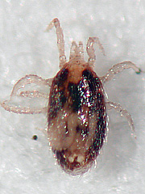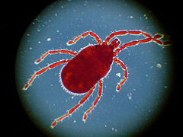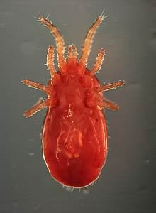

Kırmızı tavuk biti ( Dermanyssus gallinae ) evcil kümes hayvanlarında özellikle de yumurtacı tavuklarda görülen bir gece parazitidir. Toplam yaşam süresi, bir larva ve iki nimfal aşama dahil en uygun şartlar altında bir hafta içinde tamamlanabilir. Yumurta, larva ve nimf gelişimi için 15-35 ⁰C sıcaklık ile % 60 ve üzeri nispi nem ideal ortamı oluşturur.

Kırmızı tavuk bitleri gün içerisinde tavukların bulunduğu ortamlarda yarık ve çatlaklarda gizlenirler. Geceleri gizlendikleri yerlerden çıkarak tavuklara gelir ve kan emerler. Beslenmek için 1-2 saat kanatlıların üzerinde kalmaları yeterlidir. Yeni kan emmiş bitler parlak kırmızı renktedir, kan sindirilmeye başladıktan sonra renkleri giderek koyulaşır ve sonunda renksiz hale gelirler.

Kırmızı tavuk biti birçok ülkede yaygın olarak görülmekte ve problemler yaratmaktadır. Bunlar sürü sağlığı ve hayvan refahı açısından önemli bir sorun oluşturmakta, Avrupa’da yumurtacı tavuklarda görülen ekonomik anlamda en önemli dış parazit olarak ele alınmaktadır. Prevalansının ve ekonomik öneminin Avrupa ülkelerinde giderek artmakta olduğu bildirilmektedir. İngiltere’de yapılan bir çalışmada yumurtacı işletmelerde kırmızı tavuk bitlerinin oldukça yaygın olarak bulunduğu, işletmelerin % 87.5’ inde kırmızı tavuk biti bulunduğu, free range yetiştiricilikte görülen olayların kafes sistemlerine göre çok daha fazla olduğu bildirilmektedir.

Modern kafes sistemine sahip kümeslerde genellikle kafes telleri, yan ekipmanlar, metal bölgeler, yem yolları ve taşıma kayışlarında gizlenirler.
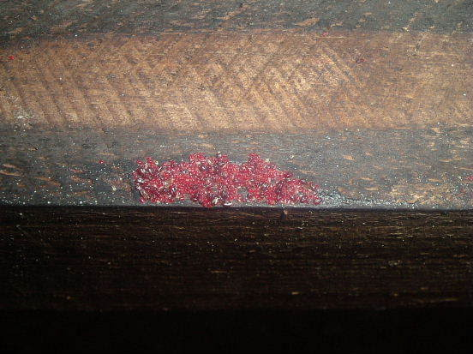
Genel olarak sürüde yem tüketiminde bir artış ve yumurta veriminde düşme şekillendiğinde kümeste akarların izlenmesi mutlaka yapılmalıdır. Bunların kümeslerdeki muhtemel barınma yerleri iyice kontrol edilerek buralarda kümeler halinde, küçük, kırmızıdan siyaha kadar değişen renklerde noktalar halinde bulunan akarların varlığı izlenmelidir. Kırmızı tavuk biti popülasyonu çok kısa sürede gelişebilir ve eğer enfestasyon sabit hale gelmişse kontrol altına alınabilmesi çok güç olur. Bu nedenle düzenli olarak izleme ve erken müdahale kontrol için çok önemlidir
.
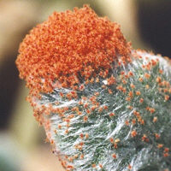
Akarlar gün içerisinde aktif olmadıklarından yarık ve çatlaklarda saklanırlar, bu nedenle kümesteki akar popülasyonunun gerçek yoğunluğunu tahmin edebilmek her zaman için çok güçtür.

Akarlar kümeslere çeşitli yollarla gelebilir. Özellikle kümeslere yeni kanatlı girişi, ekipman ve giysilerin üzerinde, yabani kuşlarla, kemiricilerle taşınma çok fazla olmaktadır. Akarlar doğal olarak yabani kuşların, özellikle güvercin, sığırcık, kırlangıç ve serçe yuvalarında bulunmaktadırlar. Kuşlar tüylenip yuvadan uçtuklarında bitlerde dağılarak çevredeki binalara, kümeslere yayılmaktadır

Akarlar genellikle bulundukları ortamlarda beslenmeden 6 ay kadar canlılığını sürdürebildiğinden bunlarla mücadelede genel anlamda çok zor olmaktadır. Ayrıca ılıman geçen kış mevsimleri akarların hayatta kalmaları ve canlılıklarını sürdürebilmeleri açısından çok elverişlidir.

Yoğun kırmızı bit enfestasyonlarının olduğu kümeslerde, kanatlılarda irritasyon ve huysuzlanma şeklinde belirtiler görülür. Yüksek sayıda kırmızı bitin kan emmesi sonucu tavuklarda anemi, hatta bazı durumlarda ölüm dahi şekillenebilir. Kırmızı tavuk bitleri Salmonella spp, kanatlı kolerası, tavuk tifosu, çiçek hastalığı, Erysipelothrix rhusiopathiae (erysipelas’ın etkeni), Doğu Equine Encephalomyelitis virusu, Newcastle hastalığı virusu, vb. gibi bakteriyal ve viral hastalıkların bulaşma ve yayılmasında potansiyel bir vektördür. Özellikle Salmonella spp. gibi muhtemel zoonozların bulaşmasında oynadığı rol ile insan sağlığı açısından da potansiyel bir risk oluşturmaktadır. Kırmızı tavuk bitleri ile enfestasyonun sonuçları hem hayvan refahı hem de ekonomik sürdürülebilirlik açısından çok ağırdır. Tavuklarda yemden yararlanma oranında azalma, yumurta veriminde düşme, yumurta kalitesinde bozulma (kabuk bütünlüğünde zayıflık, küçük yumurta, yumurta sarı renginde bozulma, yumurtada kan lekeleri) gibi problemlerin oluşumuna neden olmaktadır. Kırmızı tavuk biti bulunan tavuklarda randıman düşüklüğünün yanı sıra kanibalistik tüy çekme olaylarının arttığı görülmektedir.
Yumurtacı işletmelerde sebep olduğu direk kayıpların yanı sıra otomatik sistemlerde yumurta taşıma bandı güzergahında yaptığı kümelenmelerle yumurtaların birikmesine ve çatlakların şekillenmesine, ayrıca akarın neden olduğu yumurta kabuğu üzerindeki oluşan kırmızı lekelerde endirek anlamda ekonomik kayıplara sebep olmaktadır. Bu problemler yumurta kalitesinin düşmesine sebep olurlar.
Yapılan bir çalışmada, kafes sistemlerinde yetiştirilen tavuklarda kırmızı tavuk bitleri nedeniyle mortalitenin % 1’den % 4’e yükseldiği ve yumurta veriminin yaklaşık % 10 oranında azaldığı bildirilmiştir. Benzeri bulgular bir başka çalışmada da tespit edilmiş, yumurta veriminde bariz bir düşmenin
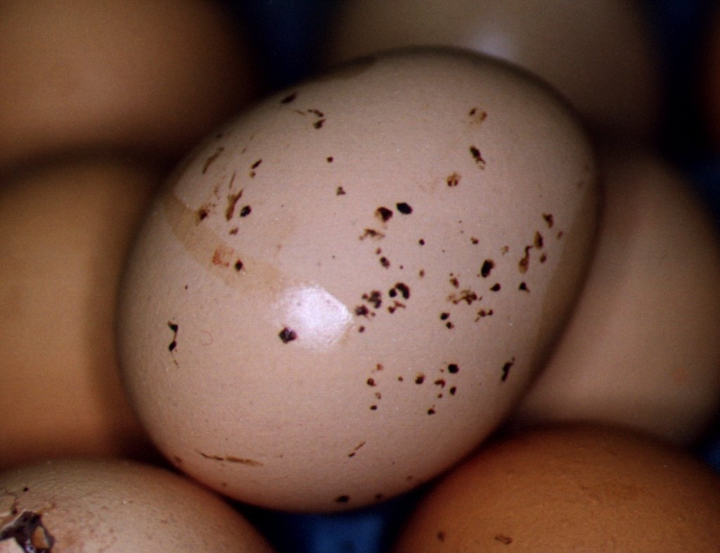

düşmenin ( %95’ten % 75’e) ve ölüm oranında artmanın (%5 ’den % 52’ye) olduğu rapor edilmiştir.

Kırmızı tavuk bitlerinin sebep olduğu ekonomik kayıplar ve kontrol mücadelelerinin AB yumurta endüstrisine ekonomik maliyet yıllık 130 milyon € ve tavuk başına kayıp yaklaşık 0,43 € olarak hesaplanmaktadır.

Kırmızı tavuk bitleri kümeslerde çalışan personele de geçerek deride irritasyon ve dermatite neden olmaktadır.

Kümeslerde kırmızı tavuk bitlerine karşı kontrol stratejilerinin en önemlisi kümeslere yeniden hayvan konulmadan önce bir süre boş bırakılmasıdır. Bununla beraber akarlar boş kümeslerde yaklaşık 9 ay boyunca canlı kalabilmektedirler.

Kümeslere yeni hayvan konulmadan önce kümesler akarlardan arındırılmış olmalıdır. Boş bırakma periyodu esnasında hayatta kalmayı başarmış akarlar, temizlenmemiş ekipmanlar, yabani kuşlar ya da kemiriciler tarafından mekanik olarak ortama taşınan yeni akarlar reenfestasyona sebep olurlar. Müdahale gerektiren bir kırmızı tavuk biti popülasyonunun oluşması için genellikle birkaç ay yeterlidir.

Broiler üretiminde, üretim döngüsü müdahale gerektiren bir düzeyde akar popülasyonunun meydana gelmesi için çok kısadır, yumurtacı sürülerde ise birkaç aylık üretimden sonra akar popülasyonu, gözle görülür seviyede, sağlık problemlerine ve ekonomik zarara yol açan ve dolayısıyla müdahale gerektiren bir düzeye ulaşır.

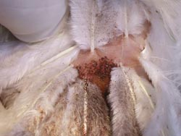

Geçmişte akarlarla mücadelede kullanılmak üzere pestisitler geliştirilmiş, fakat bu kimyasalların hedeflenen hayvan sağlığı, yumurta ve tavuk etinde insanlar tarafından tüketiminde risk oluşturabilecek kalıntı sorununa sebep olmuştur. Ancak son yıllara kadar içeride tavuk bulunan kümeslerde uygulanmak üzere herhangi bir preparat bulunmadığından boş kümeslerde kullanılmak üzere hazırlanmış ürünler dolu kümeslerde de mücadele için kullanılmıştır. İnsan ve hayvan sağlığı için tehlikeli olan bu pestisitlerin kırmızı tavuk biti mücadelesinde bilimsel olarak kanıtlanmış bir dozunun olmaması sebebiyle gelişigüzel doze edilmesi sonucu direnç şekillenen vakalar ile de karşılaşılmaktadır. Kırmızı tavuk bitleri beslenme saatlerinin dışında kümeslerdeki yarık ve çatlaklarda barındığından kullanılan akarisitler etkili olamamaktadır. Kırmızı tavuk bitlerinin sentetik akarisitlere dirençlerinin arttığına dair raporların artması, mevzuatlarda ve hayvan refahı açısından yetiştirme sistemlerinde yapılacak değişimler sonucu, gelecekte muhtemelen dünyada’ki 2.8 milyar yumurtacı tavuktan çoğunun kırmızı tavuk biti enfestasyonlarından muzdarip olacağı tahmin edilmektedir.
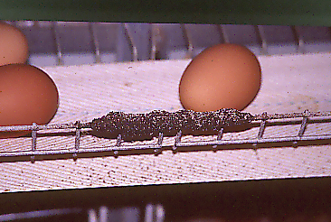

Bu tür dış parazitler genellikle tavukların üzerinde bulunduğundan hayvanlar kümeste iken onlara zarar vermeyecek organik preparatlar kullanılarak mücadele işlemi yapılmalıdır. Son yıllarda hem tavuklar hem de insan sağlığı açısından son derece güvenli olan ve yumurtada kalıntı süresi “0” gün olarak belirlenmiş pestisitler geliştirilmiştir. Bu ürünlerin içerisinde tavuk bulunan kümeslerde bir hafta ara ile önerilen dozda 2 kez uygulanmasının ardından yaklaşık 49 gün süre ile % 97-99 etkinlik sağlandığı bildirilmiştir.
